ICS 65.020

B 16

DB61

陕西省地方标准

DB 61/T —2024

绞股蓝根结线虫综合防控技术规程

Technical regulations for prevention and integrated control of root-knot nematode on *Gynostemma pentaphyllum* (Thunb.) Makino

（征求意见稿）

20 24 - **-**发布

20 24 - ** - **实施

陕西省市场监督管理局   发布

前  言

本文件按照GB/T 1.1—2020《标准化工作导则 第1部分：标准化文件的结构和起草规则》的规定起草。

本文件由陕西省林业局提出并归口。

请注意本文件的某些内容可能涉及专利。本文件的发布机构不承担识别专利的责任。

本文件起草单位：陕西省生物农业研究所，陕西省园艺技术工作站，咸阳职业技术学院，平利县神草园茶业有限公司。

本文件主要起草人：潘嵩、魏佩瑶、王莉、杨少雄、李英梅、殷刚、刘晨、陈志杰、山敏。

本文件由陕西省生物农业研究所负责解释。

本文件首次发布。

联系信息如下：

单位：陕西省生物农业研究所

电话：029-82291059

地址：陕西省西安市咸宁中路125号

邮编：710043

**绞股蓝根结线虫综合防控技术规程**

1 范围

本文件规定了绞股蓝根结线虫检测方法和综合防控技术。

本文件适用于绞股蓝根结线虫的综合防控。

2 规范性引用文件

下列文件中的内容通过文中的规范性引用而构成本文件必不可少的条款。其中，注明日期的引用文件、仅该日期对应的版本适用于本文件，不注日期的引用文件，其最新版本（包括所有的修改单）适用于本文件。

NY/T 2671 甘味绞股蓝生产技术规程

DB61/T 931.3 绞股蓝栽培技术规范

3 术语与定义

下列术语和定义适用于本文件。

3.1

绞股蓝（*Gynostemma pentaphyllum* (Thunb.) Makino）

绞股蓝属于葫芦科（Cucurbitaceae）绞股蓝属（*Gynostemma*）草质攀援植物。

3.2

实生苗（seedling）

用种子播种繁殖的种苗。

3.3

扦插苗（cutting seedling）

用绞股蓝母体藤茎或根茎扦插繁殖的种苗。

3.4

根结线虫（root-knot nematode）

根结线虫属于小杆目（Rhabditida），根结线虫科（Meloidogynidae），根结线虫属（*Meloidogyne*）。绞股蓝根结线虫主要有南方根结线虫（*Meloidogyne incognita*）和北方根结线虫（*Meloidogyne hapla*），形态特征见附录A，症状特点见附录B。

3.5

严重程度

依据根结线虫危害绞股蓝根系后产生根结的根系数占总根数的百分比、根结相连比例及根系畸形程度，用分级法表示。分级标准见附录C。

3.6

病情指数

病害发生的普遍性和严重程度的综合指标，用以表示病害发生的平均水平。通过公式(1)计算。

==×F×100 ………………………(1)

公式中：

*I* —病情指数；

*di* —各严重度级值；

*li* —各级病根数；

*P* —调查总根数；

L —调查总病根数；

*D* —病根平均严重度级别；

F —病根率。

3.7

贝尔曼漏斗法

一种从土壤中分离线虫的方法。分离装置由玻璃漏斗、乳胶管和弹簧夹三部分组成，漏斗内放置纱网和滤纸，末端连接乳胶管，乳胶管下端用弹簧夹夹紧。分离线虫时将100 g待检土壤均匀铺在滤纸上，加水浸没样品。20℃条件下静置24 h后，打开弹簧夹，收集漏斗底部10 mL的水样，在显微镜下进行镜检和线虫计数。

4 土壤线虫检测

4.1 取样方法

绞股蓝苗床选址和建园前，采取Z字形取样方法，当所检测面积小于667 m2时，取样点数5～6个，当所检测面积大于667 m2时，取样点数8～10个，每个取样点利用劈裂式土壤采样器采集5 cm～30 cm土壤300 g，装入自封袋备检。

4.2 检测方法

将每个取样点土壤充分混合均匀，称取100 g，采用贝尔曼漏斗法分离二龄幼虫和雄虫。

4.3 线虫计数

取指型试管A、B、C分别按顺序加入线虫分离液10 mL，2000 r/min 离心5 min，弃上清，留5 mL。混匀后吸取0.25 mL滴在浮游生物计数板上对线虫进行计数，每个样品重复计数5次。根据平均值计算样品中根结线虫数量。

5 综合防控技术

5.1 防控原则

坚持“预防为主，综合防治”的植保方针，以培育无病种苗为基础，以阻断传播途径为核心，做好土壤洁净处理，优先施用生物农药，科学使用低毒化学农药，达到减药控害增效的目标。

5.2 防控措施

5.2.1 培育无根结线虫种苗

5.2.1.1 种苗繁育圃选择

应符合DB61/T 931.3的规定，且根结线虫检出数量为0。

5.2.1.2 基质处理

采用55℃高温处理20 min～25 min。

5.2.1.3 采集健康插穗

应从粗壮、节密且无根结线虫危害的地下根茎采集。

5.2.1.4 做厢

应符合DB61/T 931.3规定，且苗圃地四周做成底宽20 cm，高30 cm的挡水埂。

5.2.1.5 种苗繁殖与管理

种苗繁殖与管理按照NY/T 2671规定的要求执行，防止根结线虫通过人为操作传入。

5.2.2 合理轮作

每100 g土壤中根结线虫检出数量大于100头时，实行绞股蓝与小麦、油葵、大豆、万寿菊等作物轮作1年～2年。

5.2.3 清洁田园

定植前清除病根，生长期清除杂草，带出田外集中处理。

5.2.4 药剂处理土壤

生产田每100 g土壤根结线虫检出数量大于10头小于等于100头时，定植前土壤含水量60%～70%时，每667 m2土壤，用10%噻唑膦颗粒剂3.0 kg～3.5 kg与2 mm～3 mm孔径过筛的细干土15 kg充分混匀，撒施地表，20 cm～25 cm浅耕两次，或用41.7%氟吡菌酰胺悬浮剂100 mL加水稀释200倍，均匀喷施于地表，20 cm～25 cm浅耕两次，或随滴水灌溉施入土壤中。

5.2.5 农机具清洁

在使用前清除农机具上的植物残体和附着的土壤，并用80℃以上热水冲洗农机具2 min～3 min，或在阳光下晾晒3 d～5 d。

5.2.6 粪肥高温处理

施用的有机肥或农家肥，须经过50℃以上高温处理10 h～12 h。

6. 防效评价

用线虫数量减退率评价对根结线虫的防治效果，根据防治前后土壤根结线虫检出数量计算线虫数量减退率。线虫数量减退率按公式（2）计算。

RP = (T1 - T2)/T1×100 ………………………（2）

RP为线虫数量减退率，单位为百分号（%）；T1为防治前土壤根结线虫数量，单位为头；T2为防治后土壤根结线虫数量，单位为头。

用病情指数评价对根结线虫病的防治效果。防治效果按照公式（3）计算。

EF = 1-(T× CK0)/(CK× T0) ………………………（3）

EF为防治效果，单位为百分号（%）；T0为防治区防治前病情指数，T为防治区防治后病情指数，CK0为对照区防治前病情指数，CK为对照区防治后病情指数。

7. 建立防控档案

建立绞股蓝根结线虫病防控档案，具体内容见附录D。

附录A

(资料性)

绞股蓝根结线虫形态特征

A 1南方根结线虫*Meloidogyne incognita*形态特征

A 1.1成虫

雌成虫：体长487.6 μm～897.8 μm，体宽343.7 μm～551.6 μm，口针长度13.2 μm～16.6 μm，背食道腺开口与口针基部球的距离3.2 μm～3.9 μm，排泄孔位于口针基球对应处，口针针锥向背面弯曲，基部球圆，缢缩。会阴花纹背弓相对较高，没有侧线。

雄成虫：体长998.4 μm～1336.5 μm，体宽30.2 μm～36.5 μm，口针长度20.1 μm～26.4 μm， 背食道腺开口与口针基部球的距离2.7 μm～3.4 μm。交合刺长24.0 μm～28.3 μm。头部不缢缩，头帽的唇盘不高，通常无侧唇。头区通常有不完整的环纹。基部球呈圆至卵圆形，缢缩。

A 1.2幼虫

二龄幼虫：体长398.3 μm～481.3 μm，体宽13.9 μm～16.7 μm，口针长度11.0 μm～14.6 μm，背食道腺开口与口针基部球的距离1.2 μm～3.1 μm。尾细，尾长48.9 μm～71.3 μm，透明尾长11.4 μm～22.5 μm，前端有明显环纹，尾端圆。

绞股蓝-M.I-1黄姜-Mi-1

A 2北方根结线虫*Meloidogyne hapla*形态特征

A 2.1成虫

雌成虫：体长503.4 μm～632.5 μm，体宽378.3 μm～452.5 μm，口针长度10.1 μm～12.3 μm，背食道腺开口与口针基部球的距离3.8 μm～5.3 μm。基部球相对较小，圆，缢缩。会阴花纹圆，背弓低，纹细，有侧线，肛门上通常有小刻点。

雄成虫：体长962.8 μm～1193.9 μm，体宽26.6 μm～29.8 μm，口针长度16.6 μm～19.3 μm，背食道腺开口与口针基部球的距离3.8 μm～5.7 μm，交合刺长21.3 μm～26.7 μm。头部明显缢缩，头帽圆，有侧唇。口针基球相对较小，圆且缢缩。

A 2.2幼虫

二龄幼虫：体长354.4 μm～423.1 μm，体宽12.9 μm～15.3 μm，口针长度11.0 μm～12.6 μm，背食道腺开口与口针基部球的距离3.1 μm～4.6 μm。尾长47.0 μm～67.0 μm，透明尾长12.0 μm～16.5 μm，形状常常不规则，前部的环纹不清晰，尾端细圆。

苍术-M.h-1绞股蓝-M.h-1

附录B

（资料性）

绞股蓝根结线虫病症状特点

侵染初期，新生根部出现明显根结，地上部分在水分充足的情况下表现出间歇性萎蔫，部分叶片变黄。随着病害的逐步加重，根部出现密集的根结，部分根结相互连接，根系生长受到严重影响。地上部分茎杆生长受到抑制，表现为生长矮化，叶片变黄枯萎。病害最为严重时，根系上根结数目明显减少，侧根数目明显减少，主根发生明显腐烂。地上部分表现为严重矮化甚至整株死亡。

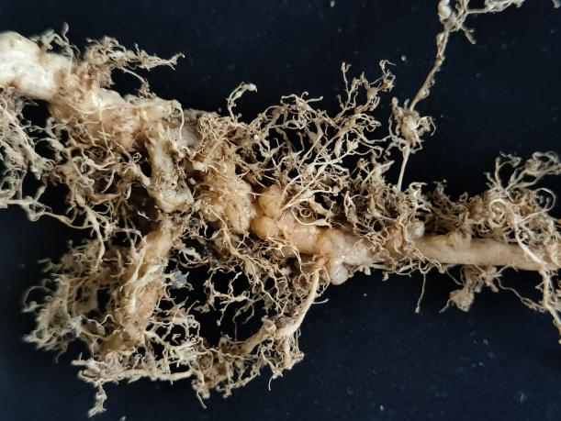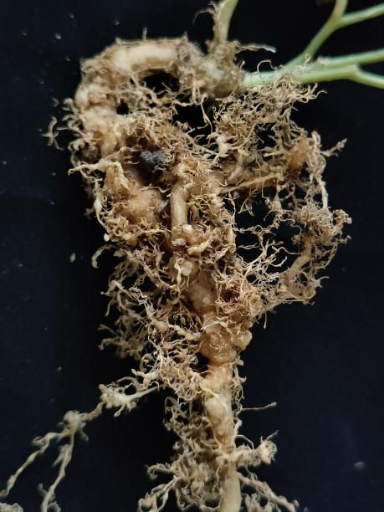

附录C

（资料性）

根结线虫危害程度分级标准

0级：D=0，健康，无根结；

1级：0<D≤10%，根结之间互相不相连；

2级：11<D≤30%，少数根结互相相连；

3级：31<D≤50%，1/2以下根结相连，部分主侧根畸形；

4级：51<D≤75%，1/2以上根结相连，部分主侧根畸形；

5级：D>75%，多数根结相连，多数主侧根畸形。

注：D：表示根系根结率

附录D

（资料性）

绞股蓝根结线虫病防控档案记录表格

表D.1 绞股蓝根结线虫病防控档案

|  |  |  |  |  |  |  |
| --- | --- | --- | --- | --- | --- | --- |
| 调查日期或施药日期 | 发病率（%） | 土壤线虫数量 | 用药名称 | 施药量 | 使用方法 | 备注 |
|  |  |  |  |  |  |  |
|  |  |  |  |  |  |
|  |  |  |  |  |  |
|  |  |  |  |  |  |